**Proyecto a + s**

Nombre(s) de los estudiantes(s): Rodrigo Marcelo Casanova Rodríguez

Número del grupo: Grupo Proyecto A+S 13

Módulo: Taller de bases de datos

Sección: PRO202-9003-2021

Docente: Pablo Cesar Celedón Rodríguez

Carrera: Programación y análisis de sistemas

Sede: Sede online

Ciudad, mes, año

# **Índice**

1) Índice 2

2) Diagnóstico 3

a) Descripción de la problemática encontrada 4

b) Antecedentes y trabajos relacionados 5

a) Problema 7

3) Planificación 9

a) Justificación del proyecto 9

b) Objetivos del proyecto 10

c) Actividades 10

d) Recursos 10

e) Cronograma y lugar 12

f) Responsables 12

4) Ejecución 12

a) Ejecución y resultados del proyecto 13

b) Evidencias del proyecto 13

c) Imprevistos 13

5) Conclusiones y reflexiones 14

6) Bibliografía 15

7) Anexos 16

# **Diagnóstico**

El siguiente proyecto se enmarca en el contexto de mejora y actualización de las instituciones educativas estatales, las cuales se caracterizan por cumplir con la necesidad de implementar el servicio de biblioteca escolar dentro de estas instituciones educativas.

Para este fin se presenta un diseño, en donde se usa como herramienta principal, las tecnologías de la informática con el que hoy contamos, sobre todo lo relacionado con el control y gestión de datos. Estas entidades educativas, en las que se aplicara este modelo, necesitan mejorar las condiciones de búsqueda y acceso a la información por parte de los estudiantes y docentes de dichos establecimientos.

En el contexto en el que se desenvuelve este trabajo, se tratara la problemática en cuanto al acceso a la información, ya que la bibliotecas con las que se cuentan, no han tenido cambios importantes y sustanciales que potencien y mejoren sus servicios frente a la comunidad estudiantil, es decir no administran ni distribuyen sus contenidos de forma optima.

La problemática descrita en este proyecto radica principalmente en el sistema de catálogos y control de préstamos de material educativo, esta gestión actualmente se realiza de forma totalmente manual, como era de esperar esta forma de administración y control de datos, es muy engorrosa y poco ágil para los usuarios.

Estas entidades estudiantiles, al no contar con un sistema digital optimo que gestione estos recursos de forma confiable, hace que la biblioteca no funcione como una verdadera biblioteca escolar si no como un repositorio de libros para consultar.

En el modelo que se desarrollara en el transcurso de este proyecto se propone una solución, en la que implementaran herramientas de control y gestión de datos para así potenciar los servicios que la biblioteca, que puede llegar a ofrecer a sus usuarios, mejorando sustancialmente sus procesos de gestión y administración de la información.

En otro punto, las instituciones involucradas en este proyecto están al tanto de los avances tecnológicos, que se han ido desarrollando a mida que han pasado los años, y muchas de estas mejoras y avances son aplicables a las bibliotecas estudiantiles, no obstante la mayoría de las no cumplen con las necesidades requeridas por los usuarios, sin embargo durante este ultimo tiempo, se ha visto un interés real de estas por fortalecer estas herramientas, que entreguen una ayuda a toda la comunidad escolar a la cual pertenece la biblioteca.

En resumen, se vuelve estrictamente necesario invertir recursos para mejorar y automatizar esta problemática, ya que la sociedad en la que hoy estamos viviendo, hace esencial un flujo de información ágil, fácil y rápida, esto considerando que la educación es la base, si lo que queremos es seguir desarrollando nuestra sociedad.

# **Descripción de la problemática encontrada**

En el siglo XXI, la tecnología de la información es esencial para el desarrollo de nuestra sociedad, los establecimientos educativos de Chile, tienen el desafío de formar a los y las estudiantes para desenvolverse en una sociedad hiperconectada. Para el apoyo de los aprendizajes y el desarrollo de habilidades digitales, promueven el uso de tecnología en distintos espacios educativos.

Educación escolar. (s. f.). www.mineduc.cl. Recuperado 24 de diciembre de 2021, de https://escolar.mineduc.cl/tecnologia

Los establecimientos educacionales en los que se detecto la problemática que a continuación se desarrolla, son esenciales a nivel regional, es decir la importancia que en el sector educativo es relevante, reconocida como una de la mejores alternativas en la preparación educativa de la comunidad a nivel prescolar y básico, por ello es prioritario que cuente con una biblioteca habilitada para apoyar adecuadamente todos los procesos de educación y aprendizaje que se lleven a cabo, por lo tanto se hace estrictamente necesario realizar un diseño, de un modelo de biblioteca escolar optimo, y de esa forma contribuir a la calidad en la educación y formación de la comunidad estudiantil.

Las bibliotecas de estas entidades estudiantiles, presentan varias dificultades en el manejo de la gestión de recursos, tales como la perdida de tiempo a la hora de prestar y recibir libros, ya que no cuenta con sistema automatizado que le ayude a tener acceso a la información de manera optimo y oportuna, esto claramente produce resultados que son negativos a nivel social económico y tecnológicos para las instituciones.

De acuerdo a lo anterior estas bibliotecas, al no contar con sistema digital de control, vuelve demasiado complicado llevar organizados los datos y las actividades administrativas tales como la codificación de los libros, prestamos, devoluciones, disponibilidad y sus respectivos reportes.

Las bibliotecas deben en su esencia llevar una buena administración, de sus recursos literarios de lo que dispone, de lo contrario no se garantiza que la información estará actualizada y disponible en todo momento y esto se demuestra claramente cuando los estudiantes desean adquirir algún recurso educativo retrasando en muchas ocasiones su aprendizaje.

# **Antecedentes y trabajos relacionados**

Estos antecedentes se enmarcan en la convergencia de varios temas relacionados con la implementación de bibliotecas administradas y controladas digitalmente, en este capitulo se revisaran conceptos, modelos y experiencias relacionadas con este tema.

Según la investigación... (Parte I. Automatización de Bibliotecas, s. f.) se desprende, que precedente a la aparición de las tecnologías de la información, ya hubieron intentos de automatización en bibliotecas. Como consecuencia del elevado numero de transacciones y de usuarios y de sus diferentes relaciones (préstamo, circulación de publicaciones periódicas, intercambios, etc. ), este tipo de tareas reiterativas se hacían cada vez mas frecuente y fueron estas tareas las que llevaron a intentar la mecanización de estos procesos.

Como experiencia pionera en la automatización de bibliotecas, tenemos que esta se inicio en estados unidos en los años sesenta, y que este proceso se inicio en bibliotecas universitarias o vinculadas a la enseñanza o la investigación, cabe señalar que muchas de estas bibliotecas, eran de carácter privado y estaban organizadas por empresas que se movían principalmente a intereses comerciales y corporativos.

Unos de los problemas mas importantes con los que contaban en ese tiempo era, el control de préstamos este problema exigía una solución o de lo contrario se tendría que reducir la circulación de libros, lo que disminuía la calidad de los servicios, la pérdida y extravío de los de los libros fue una de las primeras secciones en automatizar. Los ordenadores de esa época eran máquinas muy caras, y más pobres que las actuales en realización de funciones de esta forma sólo podría realizar operaciones en línea generalmente, ademas estos ordenadores eran usados por muchos usuarios que no podían trabajar al mismo tiempo sino que lo hacían sucesivamente.

Como conclusión, podemos observar que el problema con que cuentan, hoy en día las bibliotecas, de los establecimientos educacionales chilenos, no es nuevo y que ya hace muchos años atrás se dilucidaba una posible solución con el so y la implantación de la tecnología aunque muy en pañales en esa época para que pudiera ser practica y aplicable.

De acuerdo al estudio realizado (Instituto de Tecnología Aplicada (ITA), Unidad Académica Caleta Olivia (UACO), 2015a).

Los sistemas integrales de gestión para bibliotecas a constituyen una herramienta fundamental en el dominio de la educación.

Un Software Integral de gestión de Bibliotecas (SIGB), es una herramienta de software que permite automatizar las operaciones bibliotecarias más comunes (ZuritaSánchez2010). Estos productos de software tienen por objetivo la optimización de la labor del Bibliotecario, facilitando la ejecución de tareas tales como: (i) búsqueda de usuarios o bibliografías; (ii) catalogación de cualquier tipo de material bibliográfico (obras, publicaciones seriadas, artículos); (iii) circulación (prestamos a usuarios, listas de circulación, consultas en sala), (iv) listados de informes de gestión; entre otras.

Un ejemplo de claro de lo antes mencionado es el sistema integrado de gestión bibliotecaria de código abierto. Este es un sistema de biblioteca automatizado, que contiene un catálogo en línea (OPAC por sus siglas en inglés), una sección para préstamo, catalogación, y la funcionalidad de administración de personal. Fue creado en 2002 por Dave Stevens, utilizando el lenguaje de programación PHP. El encargado actual es Hans van der Weij. El sistema ha sido traducido al español y se utiliza en el sistema de educación primaria en Chile.

Mucho se habla acerca de las tecnologías de la información y las telecomunicaciones (TIC), así como la importancia en el desarrollo de un país. De hecho existen muchos índices de desarrollo que las utilizan como variable determinante, para definir la posición de un país dentro de la región.

En el estudio de Automated Libraries with Free Software: Building Automation Levels and Ranking of Applications (2012) ...Desde siempre han existido alternativas de bajo costo para la automatización de las funciones en las bibliotecas. El Integrated Set of Information System (ISIS) fue desarrollado por la Organización Internacional del Trabajo en los años sesenta y se distribuyó mundialmente. Dicho software evolucionó, posteriormente, sobre los nuevos equipos con su versión MiniIsis y durante la década de los ochenta y de la mano de la UNESCO, se desarrolló el MicroIsis (o Micro CDS/ISIS) para microcomputadoras y sistema operativo MS-DOS (Mejía, 2010).

En relación a estos artículos podemos concluir que la aplicación he implantación de sistemas integrados de control de bibliotecas es una tecnología viable, tecnológicamente y aplicable a muchas realidades educativas, existen muchos proyectos de software libre que se han desarrollado en esta línea, la característica de ser de código abierto, permite copiarlo, modificarlo y estudiarlo, así como compartir las modificaciones, mejoras y conocimientos que se crean con su implementación, todo esto ha hecho que ajustar y adaptar estos sistemas sea fácil, rápido y de muy bajo costo, para muchas instituciones estudiantiles a lo largo de chile y también de Latinoamérica.

# **Problema**

Para identificar las necesidades que se deben satisfacerse realizaron reuniones con el personas y usuarios que intervienen en estos procesos que se desean mejorar.

Problemática detectada

* Dificultades en manejo y control de la información y catálogos disponibles, el sistema con el que hoy se cuenta, es muy poco amigable para el personal poco intuitivo y complicado de actualizar, se requiere un alto grado de experiencia y capacitación para poder ser manejado.
* Demoras en poder obtener información, de títulos y materiales disponibles en stock, con el sistema actual el funcionario a cargo no sabe de forma inmediata si el ejemplar esta en stock, esta en préstamo o derechamente no se cuenta con este. Esta información no llega de con la rapidez y claridad que debería a los alumnos y docentes.
* Este modelo de manejo manual, impide generar información administrativa, de forma oportuna, es decir si algún docente, administrativo o encargado de biblioteca deseara generar un informe no lo podría obtener de manera oportuna.
* Actualmente no se puede llevar un control acabado de que estudiantes, son lo que usan los recursos de forma mas habitual, para acceder a los datos de usabilidad y frecuencia de recursos literarios se tiene que realizar, mediante la revisión de planillas digitales en la que se anotan los datos de forma manual.
* La actualización de los stock de recursos literarios en proceso sumamente, complejo que conlleva un tiempo importante esto debido a que la fichas de registro se deben llenar de manera manual por personal calificado para esta labor.
* En el sistema actual no se tiene un registro global de los estudiantes, es decir en la situación actual los alumnos cuentan con un registro como alumno regular del establecimiento educacional, y un registro como usuario de la biblioteca existiendo con esto información redundante.
* Demora a conseguir un libro, debido a largas listas de esperas, ya que no hay un control oportuno de las fechas en los que los estudiantes deben devolver el recurso literario a la biblioteca esto genera caos y desorden.
* Esta biblioteca aunque hasta ahora a funcionado bien con este sistema, es decir con sus registros manuales que realiza, no cuenta con un control de inventario eficiente y que por tratarse de libros que con los años puede deteriorarse y ocasionar perdida de los mismos e incluso de la información.

Resumen de problemática detectada:

**Sub categoría información**

* Almacenamiento incompleto de la información
* Falta de orden el datos que se almacenan
* No cuenta con inventario
* Perdida de información

**Sub categoría control y gestión**

* Imprecisión de la información
* Demora en la búsqueda de libros
* Dificultad del control de actividades
* Demora en la búsqueda de libros
* Acumulación física de información

# **Planificación**

# **Justificación del proyecto**

Como se plantea en un manifiesto de la Unesco “ La biblioteca escolar proporciona información e ideas que son fundamentales para desenvolverse con éxito en nuestra sociedad contemporánea, basada en la información y el conocimiento, actualmente las bibliotecas escolares deben actualizarse y ajustarse a las necesidades de la comunidad estudiantil.

Con lo anterior podemos establecer la importancia de poder desarrollar un sistema de información de distintos medios bibliográficos, que brinde una información rápida y veraz, que de esta forma permita facilitar la consulta y administración de los distinto recursos por parte de los usuarios.

Este sistema es de suma utilidad ya que facilita la ubicación de libros u otro recursos de la biblioteca rápidamente, de esta forma se optimizara la administración y prestamos de libros, el registro de nuevas adquisidores, y los proceso técnico de catalogación y clasificación de ejemplares. De esta forma de apoyara la docencia, la investigación y la gestión del conocimiento de la comunidad escolar de sector beneficiado.

Para poder realizar esta mejora es muy importante tener presente un serie de prioridades destinadas a la búsqueda de objetivos principales del proyecto, partiendo de las necesidades se identifica que es relevante:

* Analizar, diseñar e implementar un sistema de información donde se pueda centralizar la información de la institución estudiantil
* Organizar la gestión de la utilización de los libros de las instituciones
* Realizar y administrar los distintos servicios que presta la asociación, al personal beneficiado.

# **Objetivos del proyecto**

* Implementar un sistema de información que permita gestionar los proceso administrativos de la bibliotecas para instalación en los equipos
* Diseñar una arquitectura de datos para determinar el esquema del sistema de información.

# **Actividades**

A continuación se realiza una descripción de la actividades que se desarrollaran para poder implementar este proyecto.

* Planificación
* Definición del sistema
* Recolección y ay análisis de requisitos
* Diseño de bases de datos
  + Fase de diseño conceptual
  + Fase de diseño lógico
  + Fase de diseño físico
* Documentación.

Planificación de proyecto:

Definición de sistema

Recolección y análisis de los requisitos

Diseño de Bases de datos

# **Recursos**

**Recursos técnicos y tecnológicos**

La bibliotecas de las instituciones estudiantiles, hoy cuentan con equipos de computo modernos y actualizados que pueden soportar, el nuevo sistema que se implementara.

Sin prejuicio de lo anterior, se evaluó de acuerdo la tecnología necesaria para la implantación tiendo en cuenta dos puntos fundamentales hardware y software.

**Hardware:** se analizaron los equipos disponibles en donde se esta desarrollando el proyecto el cual cuenta con las siguientes características técnicas.

|  |
| --- |
| PC Sobre mesa Dell All-in-One modelo Inspirion 5400 |
| Procesador Intel Core I5, procesador modelo 1115G4, 3,00GHz a 4.10 GHz |
| memoria RAM DD4 3200 MHz |
| almacenamiento 1TB disco HDD |
| modelo tarjeta video Intel UHD |

Considerando los requerimiento mínimos del hardware que se necesita para implementar el proyecto, no se hace necesaria la adquisición de nuevos equipos, ni tampoco se vuelve algo indispensable la mejora de los equipos ya existentes actualmente.

**Software:** En este punto se cuenta con las aplicaciones y herramientas que son necesarias para la creación y implementación del sistema de información, cabe señalar que las mayoría de estas son de uso libre por lo que no será necesario incurrir en gasto o recursos adicionales para la adquisición de estas.

A continuación se detallan las herramientas de software que se usaran en el la construcción del sistema de información:

|  |
| --- |
| Sistema operativo Windows 10 Home edition |
| MySQL Workbench, |
| PHP MyAdmin |

De acuerdo a lo anterior de determina que la infraestructura y los equipos actuales, cuentan con todos los recursos técnicos, y tecnológicos necesarios, para poder llevar con éxito el desarrollo del presente proyecto en optimas condiciones.

Este proyecto cuenta con los recursos técnicos para que pueda cumplir con lo requerido, tanto en lo que se refiere al desarrollo, como a la puesta en marcha y funcionamiento de sistema propuesto, además se cuenta con un equipo humano calificado, capaz de desarrollar a cabalidad el sistema de información, cumpliendo estos últimos con todas las funcionalidades y especificaciones requeridas

**Recursos económicos**

A continuación se describirán, el capital en efectivo o los créditos que serán necesarios invertir para el desarrollo del proyecto, además si los beneficios a obtener son mayores o superiores a los costos en que se incurrirá al momento de desarrollar he implementar el proyecto o sistema.

En lo que concierne al desarrollo, el costo que este implica será a costo cero, visto desde el punto de vista que este proyecto esta construido y diseñado en un carácter académico y de aprendizaje, los únicos costos asociados son los referentes a la contratación o mantenimiento del servidor y se realizaran de forma anual.

Para poder poner en marcha este proyecto no serán necesario hacer una gran inversión en lo que concierne a hardware o software, debido a que la mayoría de las herramientas están basados en herramientas de libre uso o gratuitas.

La implementación y puesta en marcha no elevara los costes de las instituciones en la que funcionara el proyecto, ya que no se incurrirá en gastos de dinero en extensas capacitaciones a los usuarios, debido que esta sistema será amigable y muy fácil de usar.

Como anteriormente se menciona, para este proyecto no será necesario recurrir en costos para la compra o adquisición de equipos o infraestructura nuevas, solo se debe considerar el costo producido, por eventuales asesorías técnicas, materiales de oficina he internet para el desarrollo del proyecto, cabe señalar que este sistema cuenta con una excelente portabilidad por lo que no será necesario la compra de hardware especializado para poner en marcha o en ejecución el sistema, ya que este se puede instalar y poner en funcionamiento desde cualquier computadora que cumpla con las especificaciones mínimas.

Por ultimo en lo que conlleva a los costos de los desarrolladores del sistema, como esta enmarcado en un proyecto meramente académico, no contempla un valor excesivo, por lo que solo se deberá el tiempo de asesoría técnica si fuere estrictamente necesaria

# **Cronograma y lugar**

Para el desarrollo del proyecto se desarrollo un cronograma, utilizando la herramienta de ofimática Excel en el cual se muestran las tareas u actividades, con las fechas que indican el inicio y fin de una actividad y la duración estimada de dichas labores, lo anterior se puede observar en la tabla que se adjunta a continuación.

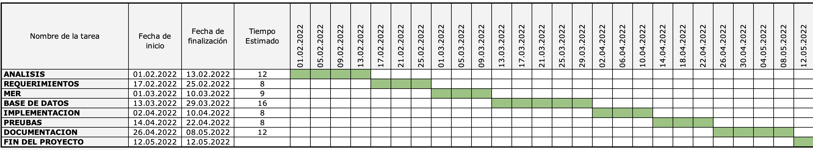

Considerando lo anterior cabe señalar que las fechas son solo estimaciones por lo que no se consideraron días domingos ni festivos.

La implementación y la puesta en marcha se realizara íntegramente en establecimiento que esta solicitando el proyecto por lo que para el desarrollo de la carta Gantt anterior tampoco se consideraron tiempos de traslados del personal a cargo del proyecto.

# **Responsables**

|  |  |  |
| --- | --- | --- |
| Actividad | Responsable | Rol o Función |
| Análisis de problema | R. Casanova | Analista de sistemas |
| Toma de Requerimientos | R. Casanova, Encardo de bibliotecas | cliente, analista, gerente proyecto |
| Diseño Base de datos | R. Casanova | Diseñador |
| Implementar la solución | R. Casanova | Programador |
| Pruebas del sistema | R. Casanova | Tester |
| Documentación sistema | R. Casanova | Programador |

# **Ejecución**

# **Ejecución y resultados del proyecto**

Para la ejecución de este proyecto se utilizara el modelo RAD desarrollo rápido de aplicaciones (acrónimo en inglés de rapid application development) es un proceso de desarrollo de software, desarrollado inicialmente por James Martin en1980. El método comprende el desarrollo interactivo, la construcción de prototipos y el uso de utilidades CASE (Computer Aided Software Engineering). Tradicionalmente, el desarrollo rápido de aplicaciones tiende a englobar también la usabilidad, utilidad y la rapidez de ejecución (sisinggroup, 2017)

Modelo en Cascada

Considerando las etapas planteadas por la metodología antes descrita, el desarrollo de este sistema de información para biblioteca se realizar abajo las siguientes etapas de desarrollo:

* Etapa de planificación: en esta esta etapa de determinara cuales serán los la funcionalidades con las contara el sistema, para cumplir íntegramente con lo solicitado, se crearan equipo de usuarios que harán uso del sistema, con un amplio conocimiento de las necesidades del sistema de biblioteca, la planificación se hará mediante reuniones con el cliente y los desarrolladores del proyecto, en estas reuniones se coordinara de forma activa toda la ejecución del proyecto.
* Etapa de diseño: esta etapa, se realizara un análisis detallado de las actividades, que se realizan en la biblioteca en relación al sistema propuesto, en este proyecto, al finalizar esta etapa se realizara un diseño preliminar, además se desarrollaran los procedimientos y los esquemas de las bases de datos, prototipos de procedimientos críticos que podrían afectar al sistema al final, estos procedimientos críticos se repasan para preparar e implementar el sistema.
* Etapa desarrollo: en esta etapa el equipo que desarrollara el proyecto, trabajara muy cerca con los usuarios del sistema, para la construcción de la aplicación final, se deben afirmar los requisitos y repasar estrictamente los resultados, todas pruebas al sistema se llevaran a cabo durante esta etapa, acá también se creara toda documentación he instrucciones necesarias para manejar la aplicación de datos y operaran el sistema.
* Etapa de implementación y pruebas: en esta etapa se realizara la instalación del sistema final, acá se realizaran pruebas finales y se realizara capacitación a los usuarios finales del sistema biblioteca para garantizar un correcto manejo del sistema de información.

# **Evidencias del proyecto**

Levantamiento de requerimientos funcionales que son resultado del levantamiento de la información que se realizó con diferentes roles de los usuarios involucrado en el sistema

RF-001 Autenticación Usuario

|  |  |
| --- | --- |
| 1. CODIGO | RF-001 |
| Nombre | Autenticar Usuario |
| Descripción | Realizar control de ingreso al sistema de acuerdo a su cargo y los beneficios del uso del sistema |
| Entrada | Nombre y contraseña |
| Salida | Ingresar a la página principal del sistema |
| Proceso | 1.-el usuario digitara el nombre y contraseña para ingreso al sistema  2.- El usuario hará clic en iniciar sesión  3.- El sistema validara la información y dará acceso a la base de datos |

RF-002 Registro Nuevo Usuario

|  |  |
| --- | --- |
| CODIGO | RF-002 |
| Nombre | Registrar nuevo usuario |
| Descripción | Realizar registro de un nuevo usuario en el sistema |
| Entrada | Datos personales del nuevo usuario  Contraseña del nuevo usuario  Numero de reg. Nuevo Usuario |
| Salida | Mensaje confirmación de registro nuevo usuario |
| Proceso | 1.-Usuario ingresa al módulo usuarios  2.- El usuario selecciona ingresar nuevo usuario.  3.- usuario ingresa datos personales.  4.- el sistema validara que el número de documento de identidad del nuevo usuario (primary_Key).  5.- El sistema debe validad y registral al nuevo usuario. |

RF-003 Editar información de Usuario

|  |  |
| --- | --- |
| CODIGO | RF-003 |
| Nombre | Editar información de usuario |
| Descripción | Realizar cambio o edición de la información básica de los usuarios que están registrado |
| Entrada | Datos básicos del usuario |
| Salida | Confirmación de edición de usuario |
| Proceso | 1.-El usuario ya registrado ingresa al módulo de gestión de usuarios  2.- El usuario selecciona los ítem a editar  3.- El usuario ingresa los datos a modificar  4.- El sistema validara que los campos de la información.  5.- el sistema registrara la nueva información del usuario |

RF-004 Eliminar Usuario

|  |  |
| --- | --- |
| CODIGO | RF-004 |
| Nombre | Eliminar Usuario registrado. |
| Descripción | Realizar la eliminación de los usuarios registrados |
| Entrada | Datos básicos del usuario.  Id usuario |
| Salida | Confirmación de eliminación de usuario |
| Proceso | 1. El usuario administrador ingresa al módulo de gestión de usuarios.  2. El usuario administrador selecciona el ítem de buscar usuario.  3. El usuario administrador ingresa los datos básicos del usuario para realizar la búsqueda.  4. El sistema mostrara la información básica del usuario registrado.  5. El usuario administrador seleccionara la opción de “Eliminar usuario”.  6. El sistema mostrara un aviso solicitando la confirmación de la eliminación del usuario.  7. El usuario administrador confirma la eliminación del usuario.  8. El sistema mostrara un aviso indicando la eliminación del usuario. |

RF-005 Registrar Nuevo Libro.

|  |  |
| --- | --- |
| CODIGO | RF-005 |
| Nombre | Eliminar Usuario registrado. |
| Descripción | Realizar la eliminación de los usuarios registrados |
| Entrada | Datos básicos del usuario.  Id usuario |
| Salida | Confirmación de eliminación de usuario |
| Proceso | 1.-El usuario administrador ingresa al módulo de gestión de usuarios.  2. El usuario administrador selecciona el ítem de buscar usuario.  3. El usuario administrador ingresa los datos básicos del usuario para realizar la búsqueda.  4. El sistema mostrara la información básica del usuario registrado.  5. El usuario administrador seleccionara la opción de “Eliminar usuario”.  6. El sistema mostrara un aviso solicitando la confirmación de la eliminación del usuario.  7. El usuario administrador confirma la eliminación del usuario.  8. El sistema mostrara un aviso indicando la eliminación del usuario. |

RF-006 Consultar Libros

|  |  |
| --- | --- |
| CODIGO | RF-006 |
| Nombre | Consultar información de los libros de la biblioteca |
| Descripción | En este requerimiento se consulta la información cargada en el sistema sobre el inventario actual de la biblioteca |
| Entrada | Datos básicos del libro.  Id libro. |
| Salida | La información consultada es la información deseada |
| Proceso | 1. El usuario ingresara los datos de entrada de para consultar el inventario de la biblioteca.  2. El sistema busca en la base de datos la información solicitada  .  3. El sistema muestra en pantalla la información solicitada |

RF-007 Editar información de Libros

|  |  |
| --- | --- |
| CODIGO | RF-007 |
| Nombre | Editar información de Libro. |
| Descripción | Realizar la edición de la información básica de los libros registrados. |
| Entrada | Se ingresa al sistema y se consulta la información, haciendo uso de los filtros de búsqueda. |
| Salida | Confirmación de modificación información básica del libro |
| Proceso | 1. El usuario ingresara los datos de entrada de para consultar el inventario de la biblioteca.  1. El usuario administrador ingresa al módulo de gestión de libros.  2. El usuario administrador selecciona el ítem de buscar libro.  3. El usuario administrador ingresa los datos básicos del libro para realizar la búsqueda.  4. El sistema mostrara la información básica del libro registrado.  5. El usuario administrador ingresa los datos a modificar del libro.  6. El sistema validará que todos los campos de la información del libro este diligenciada.  7. El sistema registrará la nueva información del libro. |

RF-008 Eliminar Libro.

|  |  |
| --- | --- |
| CODIGO | RF-008 |
| Nombre | Eliminación de un Libro |
| Descripción | Realizar la eliminación de los libros registrados |
| Entrada | Datos básicos del libro.  Id libro. |
| Salida | Confirmación de modificación información básica del libro |
| Proceso | 1. El usuario administrador ingresa al módulo de gestión de libros.  2. El usuario administrador selecciona el ítem de buscar libro.  3. El usuario administrador ingresa los datos básicos del libro para realizar la búsqueda.  4. El sistema mostrara la información del libro.  5. El usuario administrador seleccionara la opción de “Eliminar libro”.  6. El sistema mostrara un aviso solicitando la confirmación de la eliminación del libro.  7. El usuario administrador confirma la eliminación del libro.  8. El sistema mostrara |

RF-009 Registrar préstamos

|  |  |
| --- | --- |
| CODIGO | RF-009 |
| Nombre | Registrar información de préstamo de libros. |
| Descripción | Para el préstamo de los libros se tendrán los mismos datos del registro de los usuarios en el sistema y adicionalmente la fecha de préstamo, el tiempo del préstamo, y observaciones al momento del préstamo. |
| Entrada | Se ingresa al sistema y se consulta la información del libro para el préstamo. |
| Salida | Información cargada en el sistema. |
| Proceso | 1. El usuario administrador ingresa al módulo control de biblioteca.  2. El usuario administrador selecciona el ítem de registrar préstamo de libro.  3. El usuario administrador ingresa los datos del préstamo, haciendo uso de los embebidos de usuarios e inventario de biblioteca.  4. El sistema validará la primary-key y los campos obligatorios.  5. El sistema registrará la información del préstamo. |

RF-010 Consultar préstamos.

|  |  |
| --- | --- |
| CODIGO | RF-010 |
| Nombre | Consultar historial de préstamo de beneficiario |
| Descripción | Se desea tener la información de los préstamos que han adquirido los beneficiarios de la asociación |
| Entrada | Información básica de usuarios. |
| Salida | Información historial de préstamos de libro por parte del beneficiario que ha asistido en la asociación. |
| Proceso | 1.-El administrador registrará la información básica de los usuarios, según el filtro de búsqueda seleccionado.  2. El sistema busca la información en la base de datos.  3. El sistema muestra en pantalla la información de los beneficios adquiridos por el usuario consultado |

RF-011 Registrar penalización de préstamos

|  |  |
| --- | --- |
| CODIGO | RF-011 |
| Nombre | Registrar penalización en préstamos de libros. |
| Descripción | Para el préstamo libros se tendrá un registro del estado actual del libro antes de su préstamo, si se genera alguna violación en las condiciones de dicho préstamo se deberá realizar el registro de una penalización. |
| Entrada | Información básica de usuarios |
| Salida | Información cargada en el sistema. . |
| Proceso | 1. El usuario administrador ingresa al módulo control de biblioteca.  2. El usuario administrador selecciona el ítem de consultar préstamo de libro.  3. El usuario administrador ingresa los datos solicitados según el filtro de búsqueda seleccionado.  4. El sistema mostrará la información del préstamo y adicionalmente desplegara la opción “Penalizar usuario”, en donde se seleccionará entre “Si” o “No”, según corresponda. |

RF-012 Consultar penalización de préstamos

|  |  |
| --- | --- |
| CODIGO | RF-012 |
| Nombre | Consultar penalización de usuarios |
| Descripción | Para beneficiarse de algún servicio o programa de la asociación no se debe contar con penalizaciones, por ello es necesario manejar dicha información en el sistema. |
| Entrada | Información básica de usuarios. |
| Salida | Información cargada en el sistema |
| Proceso | 1. El usuario administrador ingresa al módulo control de usuarios.  2. El usuario administrador selecciona el ítem de consultar usuarios.  3. El usuario administrador ingresa los datos solicitados según el filtro de búsqueda seleccionado.  4. El sistema mostrará la información de penalizaciones, si el usuario no cuenta con penalizaciones mostrará un mensaje indicando “El usuario no cuenta con penalizaciones en el momento”. |

**Implementación del diccionario de datos del proyecto**

A continuación se presentaran el diccionario de datos, que son la base para creación de base de datos y posterior modelo relacional.

Diccionario Datos Login.

|  |  |  |  |
| --- | --- | --- | --- |
| **Variable** | **Tipo de Datos** | **Caracteres** | **Descripción de la Variable** |
| Usuario | Varchar | 10 | Almacenara nombre usuario inicio sesión |
| Clave | Varchar | 10 | Almacenara contraseña con la que el usuario inicia sesión |

Diccionario Datos: Autor

|  |  |  |  |
| --- | --- | --- | --- |
| **Variable** | **Tipo de Datos** | **Caracteres** | **Descripción de la Variable** |
| Id_Autor | Varchar | 10 | Identificador registro autor llave primaria |
| Nombre | Varchar | 25 | Nombre del autor que desea ingresar |
| País | Varchar | 10 | Ingresa país del autor |

Diccionario Datos Libros

|  |  |  |  |
| --- | --- | --- | --- |
| **Variable** | **Tipo de Datos** | **Caracteres** | **Descripción de la Variable** |
| Id_Libros | Varchar | 10 | Identificador de registro libre llave primaria |
| Titulo | Varchar | 25 | Nombre del autor que desea ingresar |
| Tema | Varchar | 20 | Describe genero del libro, ya sea literario, educativo o recreativo |

Diccionario de Datos: Préstamos

|  |  |  |  |
| --- | --- | --- | --- |
| **Variable** | **Tipo de Datos** | **Caracteres** | **Descripción de la Variable** |
| Id_Prestamo | Varchar | 10 | Identificación de registro Préstamo llave primaria |
| Identificación | Varchar | 10 | Identificador de tabla usuario para generar relación de datos |
| Id_Socio | Varchar | 10 | Identificador de tabla Socio para generar relación de datos |
| Fecha Préstamo | Date | 20 | Indica fecha préstamo del libro |

Diccionario de Datos Usuario

|  |  |  |  |
| --- | --- | --- | --- |
| **Variable** | **Tipo de Datos** | **Caracteres** | **Descripción de la Variable** |
| Identificación | Varchar | 10 | identifica registro Usuario, Primary Key |
| Nombre_usuario | Varchar | 50 | Nombre de usuario que se registra |
| Apellido_Usuario | Varchar | 50 | Apellido de usuario que se registra |
| Telefono_Usuario | Varchar | 50 | Teléfono Usuario que se registra |
| Login | Varchar | 10 | Calve de usuario que se registra para generar permisos de ingresar |
| Password | VarChar | 10 | contraseña para autorizar ingreso al sistema |

Modelo Relacional Sistema Biblioteca

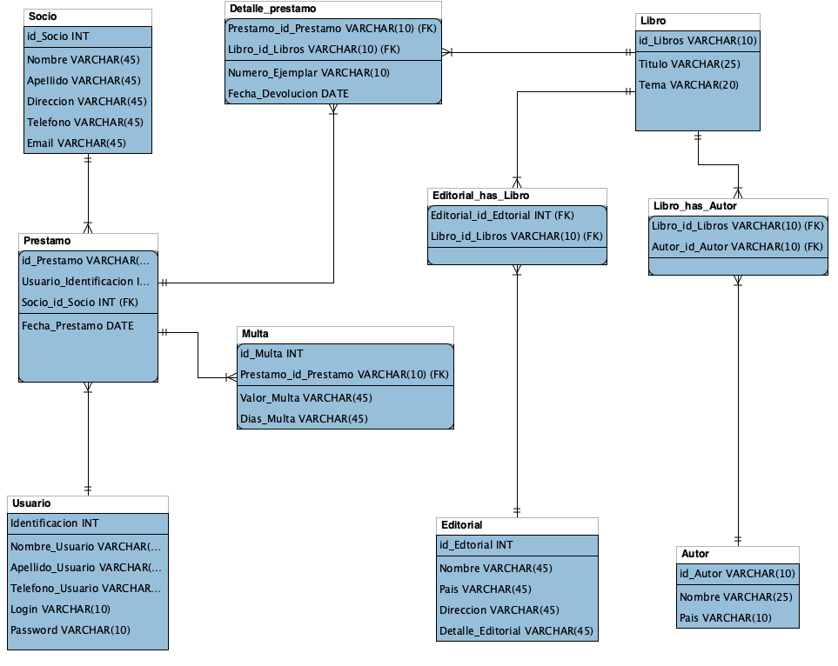

Imagen creación del diseño físico implementado en MySql phpMyAdmin

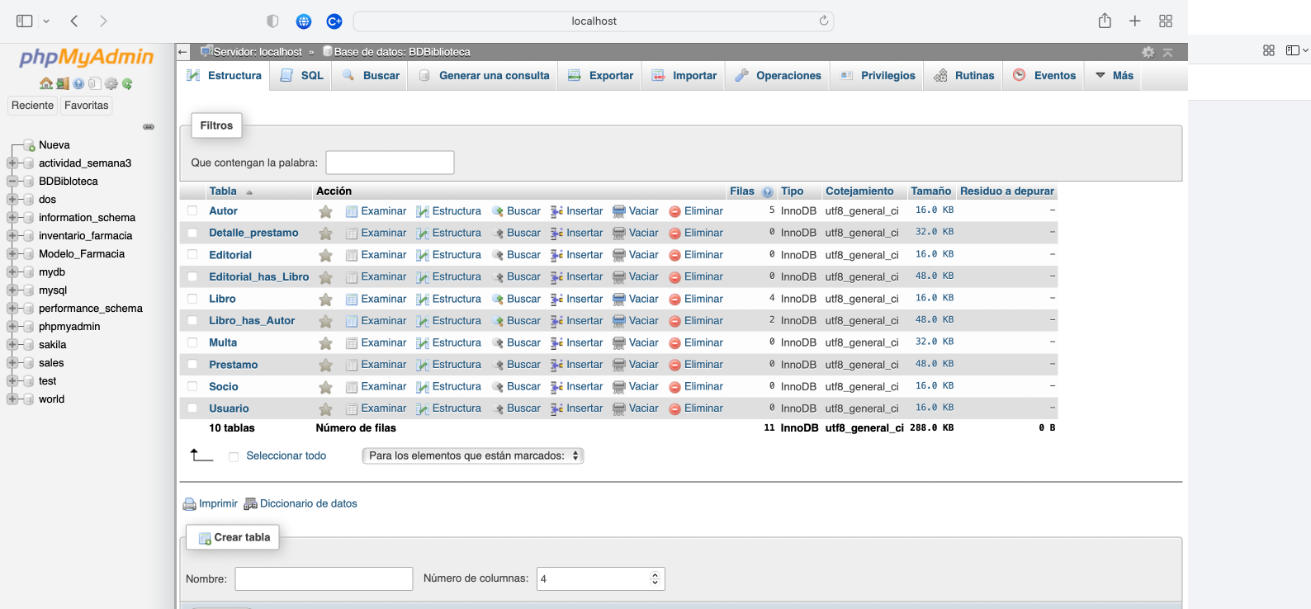

# **Imprevistos**

Durante el desarrollo de este proyecto se tuvieron que implantar varias medidas preventivas con lo relacionado a la información que se almacenaba, para que esta no sufriera ningún problema de perdida o deterioro de esta. Además se realizaron análisis de riesgos en donde se identificaron objetos que deben ser protegidos, los daños que estos pudieran sufrir a l pasar el tiempo, y el impacto que esto pudiera en el proyecto

# **Conclusiones y reflexiones**

Por medio del uso de instrumentos de información se logró detectar y obtener la información necesaria para cumplir con los requerimientos que necesitaban la entidad educativa para solucionar su problemática.

Ya con la recolección de los datos obtenidos se puedo determinar las necesidades que este proyecto debía satisfacer, este proceso de análisis y desarrollo se hizo de forma colaborativa considerando la opinión he ideas de las personas que iban a ser los usuarios finales del sistema de información, mediante esta sucesión de horas de trabajo se logró llegar un punto de convergencia en común con los funcionarios principales del sistema

Mediante este proyecto lo que se buscaba era automatizar, el proceso administrativo de la biblioteca, que al final concluyo con la implantación de un sistema de bases de datos, en los equipos de cómputo con los que contaba la institución, con esto se mejoró notoriamente el proceso de préstamos de libros, haciendo mucha más ágil esta tarea para los estudiantes, docentes y funcionarios, que son los principales usuarios de la biblioteca del establecimiento, lo anteriormente expuesto se vio claramente reflejado en los tiempos de búsqueda y localización de libros en las estanterías de la biblioteca, con la implantación de este proyecto también fue posible la gestión de inventarios, pudiendo actualizar los ejemplares de forma más fácil y rápida.

En el desarrollo de este proyecto, y como experiencia de aprendizaje, me ha permitido afianzar los conocimientos adquiridos a lo largo del trascurso de este modulo, y a su vez demostrar las competencias en lo que respecta a base de datos, análisis de requerimientos, diseño, modelados entre otros, estos puntos se han visto de formo teórica a lo largo de las semanas que ha durado el modulo, y que mediante esta actividad se han logrado materializar y llevar a la practica.

Todo lo aprendido durante la realización de esta actividad será la base para poder mejorar y afianzar mucho más los conocimientos en la realización y desarrollos de futuros proyectos ya sea en él, ámbito académico o profesional.

Durante la ejecución del proyecto, queda pendiente el desarrollo de una actualización a futuro de aplicación de gestión mucho más integrada, que permita a los alumnos y funcionarios no solo administrar la información desde el punto de vista administrativo, sino que además permita que los usuarios puedan ver a través de internet un catálogo digital de los ejemplares y a su vez poder reservar y descargar contenido gratuito para poder hacer mucho as adaptable su proceso educativo.